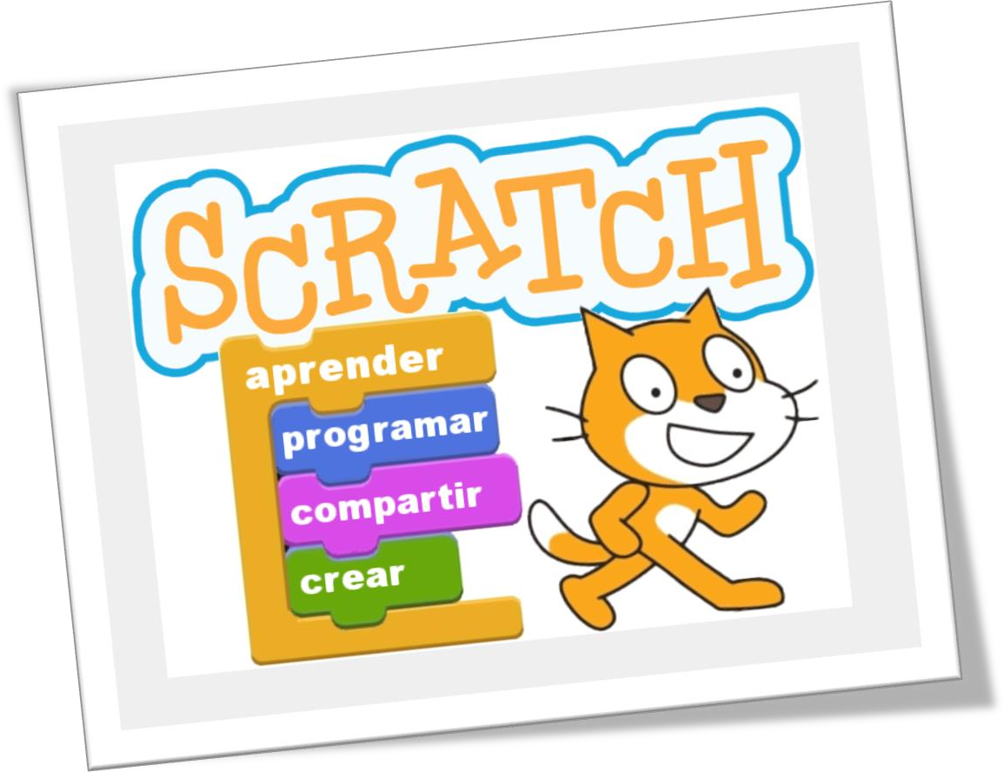

***EVALUACIÓN***

**RECORDERIS…**

# Para situar los objetos en el escenario se utilizan los ejes de coordenadas. El centro de la pantalla es la posición (0,0) y el escenario mide 480 puntos de ancho y 360 de alto.

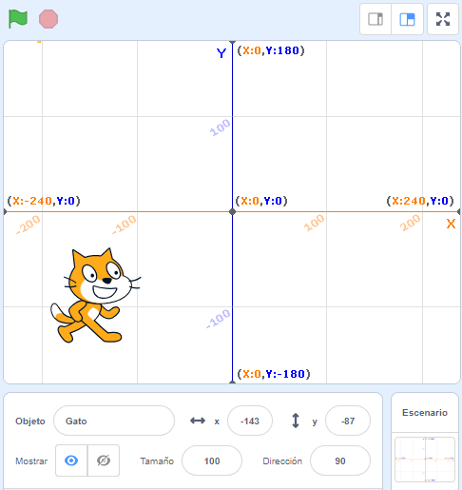

Debajo del escenario tenemos:

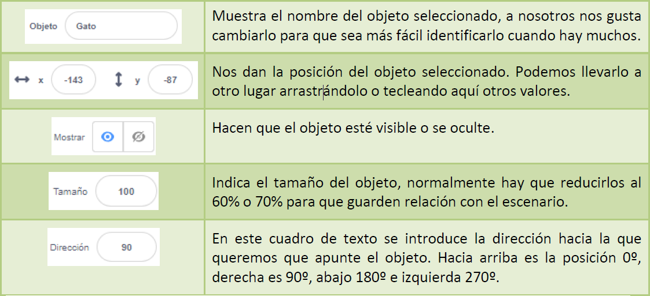

## EJERCICIOS

Proyecto 01. Moviendo el gato y el pájaro con diferentes velocidades

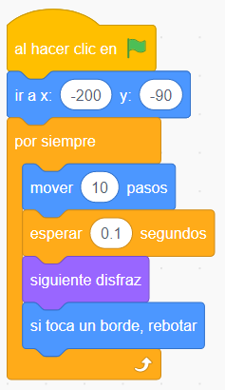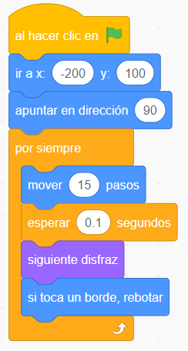Personaje 1 Personaje 2

Proyecto 02. El gato dibuja un cuadrado

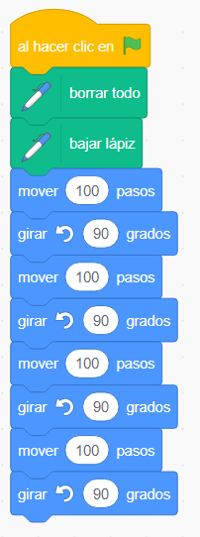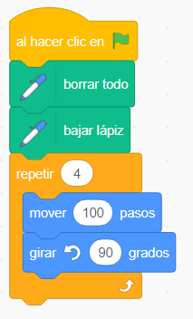

Realiza el mismo proyecto para que el gato dibuje 24 muchas figuras triangulares

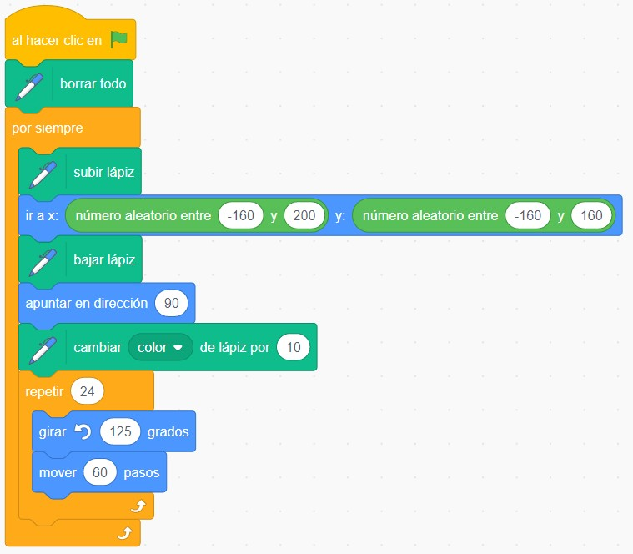

Proyecto 03. Contar historias (dos personajes)

Personaje 1 Personaje 2

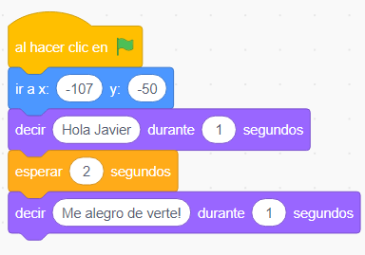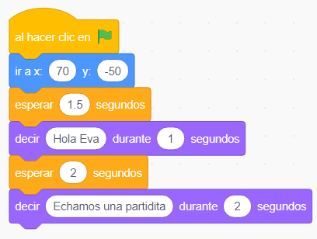

Proyecto 04. Juego de preguntas y respuestas

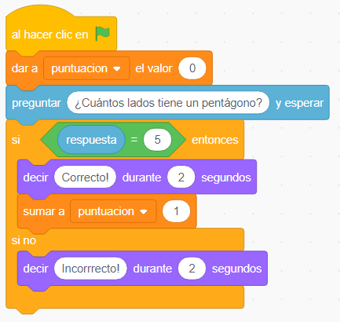Cambia algunas opciones para que el proyecto haga varias preguntas.

## Proyecto 05. Juego del laberinto (un personaje y un objeto a coger)

* 1. 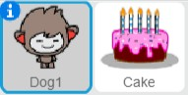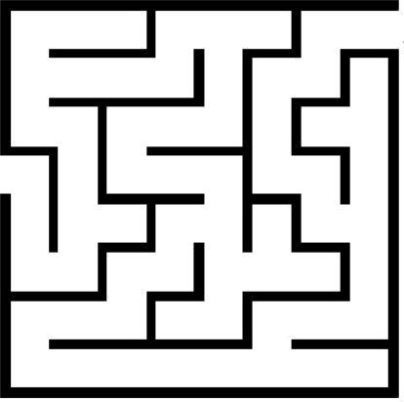Crea un Escenario. **2.** Añade los personajes.

Sitúa los objetos en la posición adecuada.

1. Movimiento del personaje (IZQ y DER). Se le ha colocado un sonido cada vez que se mueve.

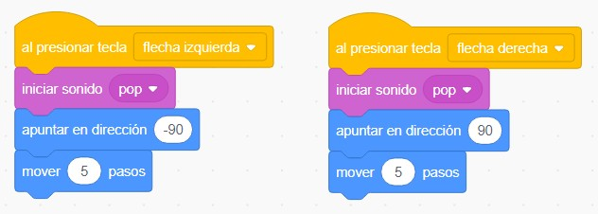

Sonido

Sonido

1. Añade los movimientos ARRIBA y ABAJO.
2. 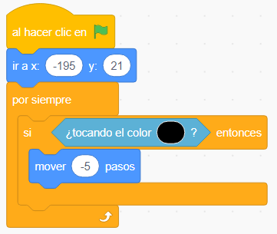Retroceso del personaje al encontrarse un muro de color negro.
3. Haz que cuando llegue al pastel diga “Enhorabuena – has llegado”

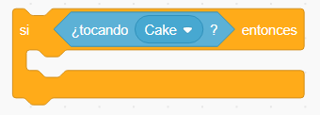

## Proyecto 06. Juego de tenis

1. Inserta el escenario y los tres personajes u objetos (pelota y dos raquetas de diferente color)
   * 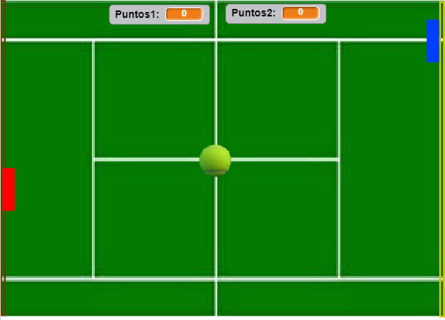Asegúrate de que tu campo tiene dos raquetas de diferente color y que los laterales del campo tengan dos colores diferentes.
   * 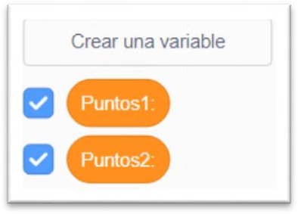Inserta dos variables llamadas Puntos1 y Puntos2 para los marcadores de los jugadores.
2. 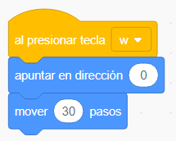Sitúa los objetos en la posición adecuada.
3. Instrucciones para mover la raqueta hacia arriba. Añade también “ir hacia abajo” para las dos raquetas. Utiliza la **W** y la **S** para mover la raqueta de la izquierda y **fecha arriba** y **flecha abajo** para la raqueta de la derecha.
4. Realiza el código para las dos raquetas.
5. 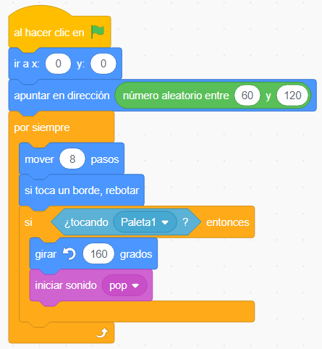Movimiento de la pelota.

Sitúa la pelota en el centro (0,0) Dirección al azar entre 60 y 120 grados.

1. Haz los cambios para las dos paletas

## Código para las puntuaciones

Se inicializan los marcadores a 0.

Si la pelota toca el color de la banda de la derecha (color), la pelota debe girar y sumar un punto al contrario.

Realiza el código para las dos bandas de color diferente.

## PROYECTO FINAL: Juego de los Marcianos

|  |  |  |
| --- | --- | --- |
| 1 | Fondos y tres personajes Nave, Marciano1, Marciano2 |  |
|  | Colocar los tres personajes en el juego | |

|  |  |  |
| --- | --- | --- |
| 2 | Movimiento de la nave con teclado |  |
|  | Flecha Izquierda y Derecha | |

|  |  |  |
| --- | --- | --- |
| 3 | Movimiento de los dos marcianos |  |
|  | Cada uno en una posición y velocidad distintas | |

|  |  |  |
| --- | --- | --- |
| 4 | Dos nuevos personajes Disparo1 y Disparo2 |  |
|  | Cada uno en una posición y velocidad distintas | |

|  |  |  |
| --- | --- | --- |
| 5 | Nuevo Disfraz del Marciano1 - Explosión |  |
|  | Crear un nuevo disfraz para Marciano2 | |

|  |  |  |
| --- | --- | --- |
| 6 | Nuevo Disfraz del Marciano2 - Explosión |  |
|  | Crear un nuevo disfraz para Marciano2 | |

|  |  |  |
| --- | --- | --- |
| 7 | Puntuar positivo |  |
|  | Puntuar positivo cuando Disparo1 toque a Marciano1 | |

|  |  |  |
| --- | --- | --- |
| 8 | Puntuar negativo |  |
|  | Puntuar negativo cuando Disparo1 toque a Marciano2 Y cuando Disparo2 toque a Nave | |

|  |  |  |
| --- | --- | --- |
| 9 | Explosión de los Marcianos |  |
|  | Cuando Disparo1 toque Marciano1 aparece el segundo disfraz de Marciano1 | |
|  | Cuando Disparo1 toque Marciano2 aparece el segundo disfraz de Marciano2 | |

|  |  |  |
| --- | --- | --- |
| 10 | Explosión de la Nave |  |
|  | Cuando Disparo2 toque Nave aparece el segundo disfraz de Nave | |
|  | Y además puntúa negativo | |